SESTAVÍ V BLOKOVĚ ORIENTOVANÉM JAZYCE PROGRAM, VE KTERÉM POUŽÍVÁ OPAKOVÁNÍ A PODPROGRAMY, OPRAVÍ PŘÍPADNÉ CHYBY
INF-INF-002-ZV5-005
Úloha:

Včelka jede do úlu

Indikátory výkonu žáka na cestě
Žák:
- rozpoznává základní příkazy
- orientuje se v zadání úlohy
- testuje jednotlivá řešení
- vybírá správné řešení

Zadání úlohy
Robotická včela zná tyto příkazy:
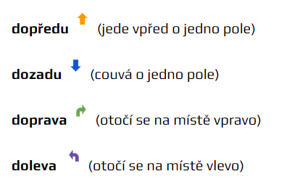

Jaké příkazy dovedou robotickou včelu do žlutého úlu?
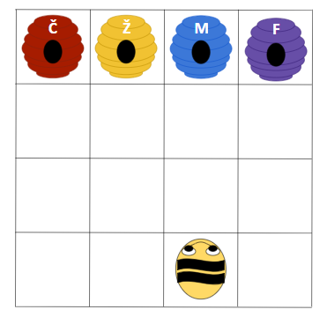

Odkaz
https://www.ibobr.cz/test/otazka/spustitelna/1591/eb71b830b2b96a00729a

Ukázka řešení

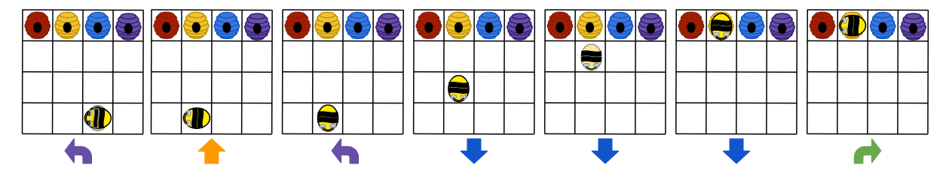

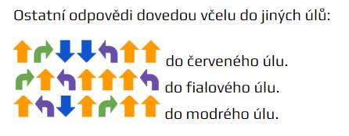

Komentář

Co má tato úloha společného s informatikou
Trasa robotické včely je určena řadou šipek (příkazů), které robot vykonává jednu po druhé a díky tomu může měnit svoji pozici.
Poskládat program jako řadu příkazů je jednou ze základních myšlenek programování. Pořadí šipek je důležité, protože jiné pořadí šipek zavede robotickou včelu do jiného úlu.

Zdroje:
BOBŘÍK INFORMATIKY - Informatická soutěž pro žáky základních a středních škol
Licence Creative commons CC-BY-SA
Pedagogická fakulta Jihočeské univerzity v Českých Budějovicích

